Soit les deux entités « Partie » et « Joueur » suivante :

|  |
| --- |
| Partie |
| * nom :string * joueur_1 : string * joueur_2 :string * etat :string |

|  |
| --- |
| Joueur |
| * pseudo :string * sante :number * score :number |

Figure 1: Collection Partie et Joueur

Vous êtes amené à créer une application web en utilisant les technologies : Nodejs/Express MongoDB et mongoose qui permet la gestion des parties de jeux.

1. Créer la base de données "myexam2023" avec les deux entités Joueur et Partie (voir figure n°1). (1pt)
2. Créer une fonction qui permet d’ajouter un joueur avec la propriété santé initialisé à 100 et score à 0 (voir figure n°2). (2 pts)



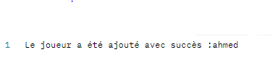

Figure 2: Ajouter un nouveau joueur

1. Créer une fonction (voir figure n°3) qui permet d’afficher la liste des joueurs. (1 pt)



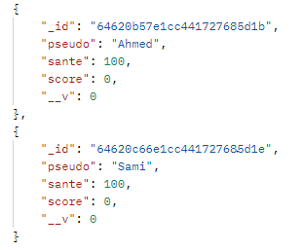

Figure 3: Liste des joueurs

1. Créer une fonction (voir figure n°4) qui permet de récupérer un joueur via son Id. (1 pt)



Figure 4: Récupérer un joueur via son Id

1. Créer une fonction “Supprimer” (voir figure n°5) qui permet de supprimer un joueur via son Id. (1 pt) 

Figure 5 : Supprimer un joueur

1. Élaborez une fonction nommée "attaque" qui prend en paramètre les "id" de deux joueurs (l'id de l'attaquant et l'id de la victime) tels qu'illustrés dans la figure n°6. Cette fonction a pour but de réduire de 20 points la santé du joueur "victime" et d'augmenter de 10 points le score du joueur "attaquant". (3 pts)

 Voici un exemple illustrant ces actions :

      Score avant l'attaque :  
      Santé Attaquant : 100       Santé Victime: 100  
      Score Attaquant: 0 Score Victime: 0  
  
      Score après l'attaque :  
      Santé Attaquant : 100       Santé Victime: 80  
      Score Attaquant: 10 Score Victime: 0



Figure 6 : Lancer une attaque

1. Créer une fonction qui permet d’ajouter une partie (voir figure n°7) en récupérant les deux joueurs via leurs « id », l’état de la partie est initialisé à « en cours ». (3 pts)



Figure 7: Ajouter une partie

1. Créer une nouvelle page web (voir figure n°8) où on y trouvera une partie consacrée à l’affichage des information des parties de jeux. (2 pts)

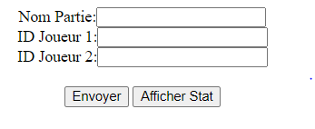

Figure 8: Création d’une nouvelle partie

1. Lors de la création d’une partie de jeux en cliquant sur le bouton « Envoyer » une notification sera affichée dans la page web (voir figure n°9) qui contient les informations de la nouvelle partie en utilisant Socket.io. (3 pts)

NB : le bouton « Envoyer » permet d’enregistrer une nouvelle partie dans la base de données et d’afficher les informations de cette partie en utilisant Socket.io.

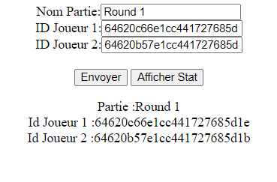

Figure 9: Notification qui affiche la partie crée

1. Lorsque qu’on clique sur le bouton « Afficher stat » les informations des deux joueurs seront affiché dans la page web (voir figure n°10 et n°11) en utilisant Socket.io. (4 pts)

NB : si on lance une ou plusieurs attaques (question n°6) via Postman, on peut après chaque attaque afficher les informations des deux joueurs mis à jour en cliquant sur le bouton « Afficher stat » sans rafraichir la page.

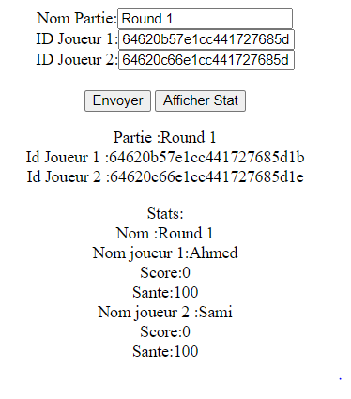

Figure 10: Affichage des informations des joueurs

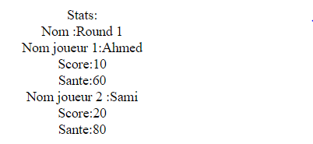

Figure 11: Affichage des informations des joueurs après plusieurs attaques

**Bon Travail ☺**